**Proyecto Bedu (Data)**

**Título de tu proyecto**

Producción y Demoras de Camiones Mineros (CAT 789 y CAT 793)

**¿Cuál es la necesidad o problema por resolver?** 🚀

Analizar las demoras que generan los camiones fuera de carretera en una operación minera a cielo abierto en la cual se extrae el mineral de Fierro Magnético, así como la producción en toneladas que extrae cada equipo a detalle (por día, turno, equipo, operador, etc).

**¿Cuál es la propuesta para resolver esa necesidad o problema?** 💡

Consultando una base de datos del Sistema de Gestión de Flota utilizado en la operación minera la cual genera información en tiempo real de los camiones mediante el uso de GPS. Para ello pretendo usar MySQL WorkBench ya que todas las tablas tienen relación entre sí.

**¿Cómo lo vas a hacer? 📋**

Se realizaron 15 preguntas la cual se resuelven mediante consultas tanto en MySQL WorkBench como en MongoDB, la cuales se enlistan a continuación:

1. Dentro de la tabla Operadores, obtén el nombre y apellido de todos los Operadores.
2. Dentro de la tabla Equipos, obtén los equipos de acarreo.
3. Dentro de la tabla Equipos, obtén los camiones modelo CAT 793F
4. ¿Cuál es el nombre del estado el cual tiene símbolo “Down”?
5. Dentro de la tabla Producción, obtener los viajes de mineral que fueron a la trituradora.
6. Dentro de la tabla Operadores, obtener los operadores con apellido Silva.
7. Dentro de la tabla Operadores, obtener los operadores que su nombre termina con "el”.
8. Dentro de la tabla demoras, obtén las horas de demora con código 939 por camión.
9. Dentro de la tabla demoras, obtener el top 5 de demoras en total
10. Obtén el máximo, mínimo y promedio de las horas de demora de "Transito"
11. Muestra la información del camión desde la tabla demoras
12. Muestra la información de categoría de tiempo desde la tabla demoras
13. Obtén el nombre del equipo, familia del equipo, nombre de demoras y horas de demora
14. Obtén una vista con el total de horas de alimentos por camión ordenando por el mayor.
15. Obtén una vista con la producción por camión CAT 793F donde incluya nombre de camión, Operador y tipo de material

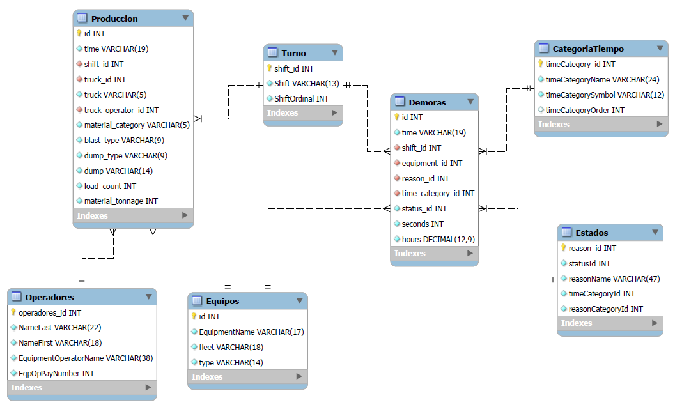**Diagrama Entidad-Relación**

**Resultados**

**SQL Queries**

**1. Dentro de la tabla Operadores, obtén el nombre y apellido de todos los Operadores.**

SELECT

NameFirst, NameLast

FROM

Operadores;

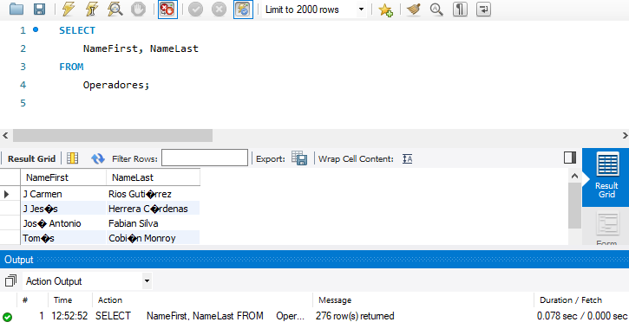

**2. Dentro de la tabla Equipos, obtén los equipos de acarreo.**

SELECT

*

FROM

Equipos

WHERE

type = 'Truck';

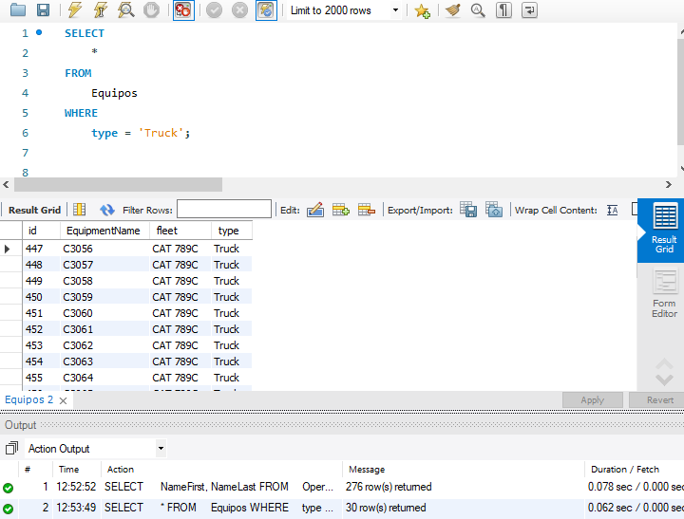

**3. Dentro de la tabla Equipos, obtener los camiones modelo CAT 793F**

SELECT

EquipmentName

FROM

Equipos

WHERE

type = 'Truck' AND fleet = 'CAT 793F';

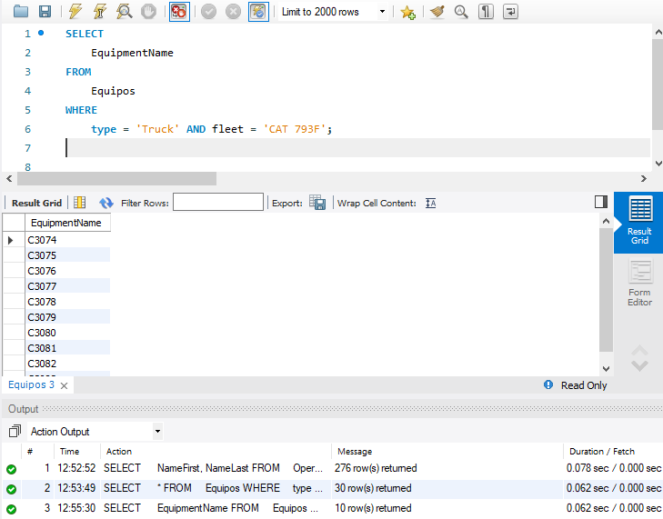

**4. Cual es el nombre del estado el cual tiene símbolo "Down"?**

SELECT

statusName

FROM

TipoDemora

WHERE

statusSymbol = 'Down';

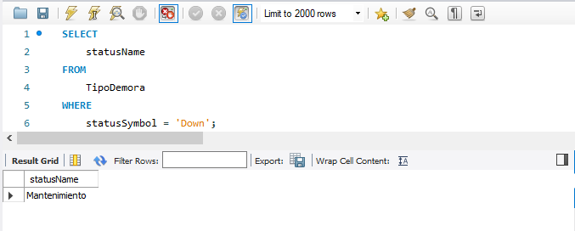

**5. Dentro de la tabla Producción, obtener los viajes de mineral que fueron a la trituradora.**

SELECT

id, material_category, dump, load_count

FROM

producción

WHERE

material_category = 'ore'

AND dump = 'quebradora';

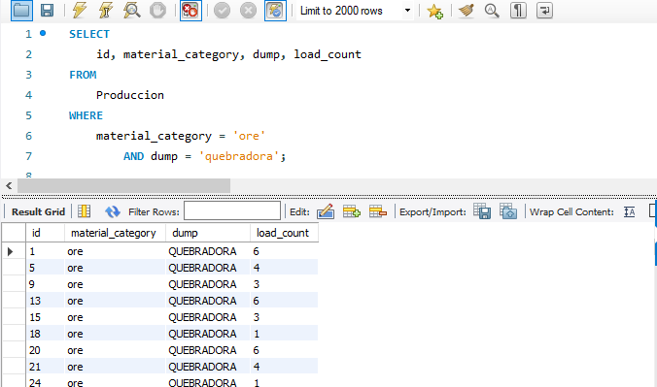

**6. Dentro de la tabla Operadores, obtener los operadores con apellido Silva.**

SELECT

NameFirst, NameLast

FROM

Operadores

WHERE

NameLast LIKE ('Silva%');

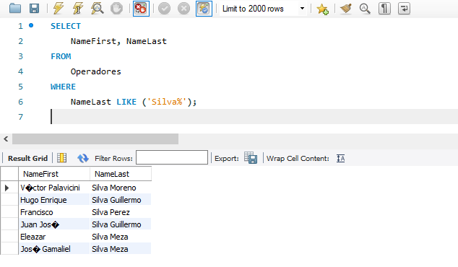

**7. Dentro de la tabla Operadores, obtener los operadores que su nombre termina con "el".**

SELECT

NameFirst, NameLast

FROM

Operadores

WHERE

NameFirst LIKE ('%el');

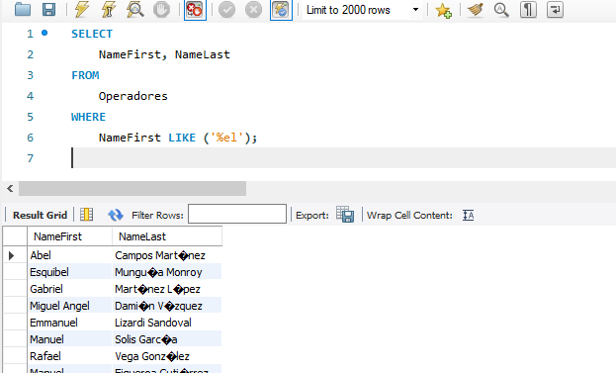

**8. Dentro de la tabla demoras, obtener las horas de demora con Código 939 por camión.**

SELECT

e.EquipmentName, SUM(seconds) / 60 AS Horas

FROM

Equipos e,

Demoras d

WHERE

e.id = d.equipment_id

GROUP BY e.EquipmentName

ORDER BY e.EquipmentName;

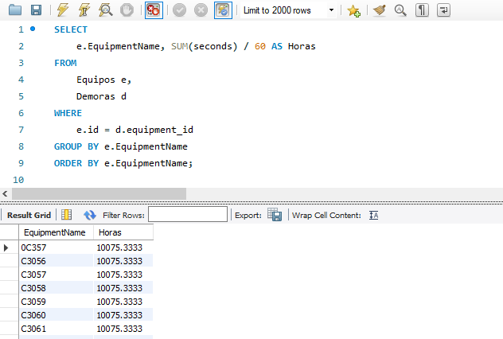

**9. Dentro de la tabla demoras, obtener el top 5 de demoras en total.**

SELECT

r.reasonName as Demora, SUM(seconds) / 60 AS Horas

FROM

Estados r,

Demoras d,

TipoDemora t

WHERE

r.reason_id = d.reason_id

AND

t.status_id = d.status_id

AND

t.statusName = "Demora"

GROUP BY r.reasonName

ORDER BY Horas DESC

LIMIT 5;

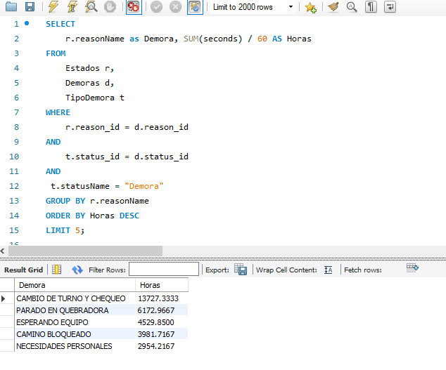

**10. Obtén el máximo, mínimo y promedio de las horas de demora de "Transito".**

SELECT

e.reasonName,

ROUND(MAX(horas), 2) AS MAX,

MIN(horas) AS MIN,

ROUND(AVG(horas), 2) AS Promedio

FROM

(SELECT

reason_id, SUM(seconds) / 60 AS horas

FROM

Demoras

GROUP BY reason_id) AS subconsulta,

Estados e,

Demoras d

WHERE

e.reason_id = d.reason_id

AND reasonName = 'TRANSITO'

GROUP BY reasonName;

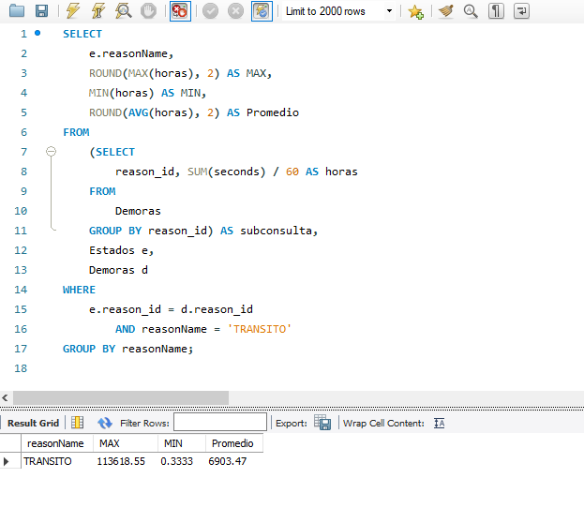

**11. Muestra la información del camión desde la tabla demoras.**

SELECT

*

FROM

Demoras d

JOIN

Equipos e ON e.id = d.equipment_id;

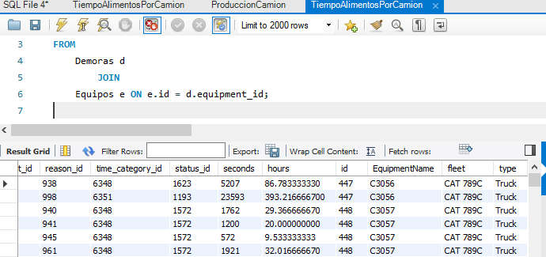

**12. Muestra la información de categoría de tiempo desde la tabla demoras**

SELECT

*

FROM

Demoras d

RIGHT JOIN

CategoriaTiempo c ON c.timeCategory_id = d.time_category_id;

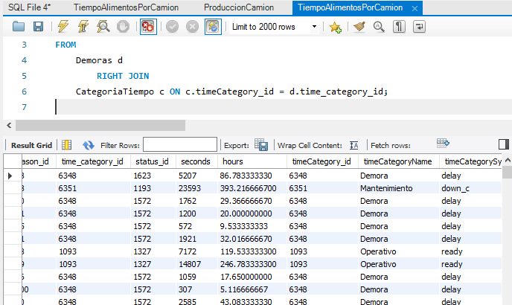

**13. Obtén el nombre del equipo, familia del equipo, nombre de demoras y horas de demora.**

SELECT

e.Equipmentname,

e.fleet,

r.reasonname,

ROUND(seconds / 60, 2) AS Horas

FROM

Demoras d

JOIN

Equipos e ON e.id = d.equipment_id

JOIN

Estados r ON r.reason_id = d.reason_id;

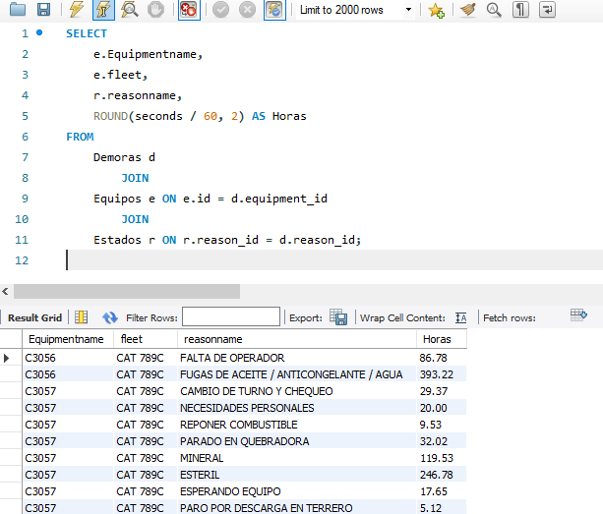

**14. Obtén una vista con el total de horas de alimentos por camión ordenando por el mayor.**

create view TiempoAlimentosPorCamion as

(SELECT

e.EquipmentName AS Camión,

round(sum(hours),1) AS Horas

FROM

Demoras d

JOIN

Equipos e ON e.id = d.equipment_id

JOIN

Estados r ON r.reason_id = d.reason_id

WHERE

r.reasonname = 'ALIMENTOS'

group by e.EquipmentName

ORDER BY Horas DESC);

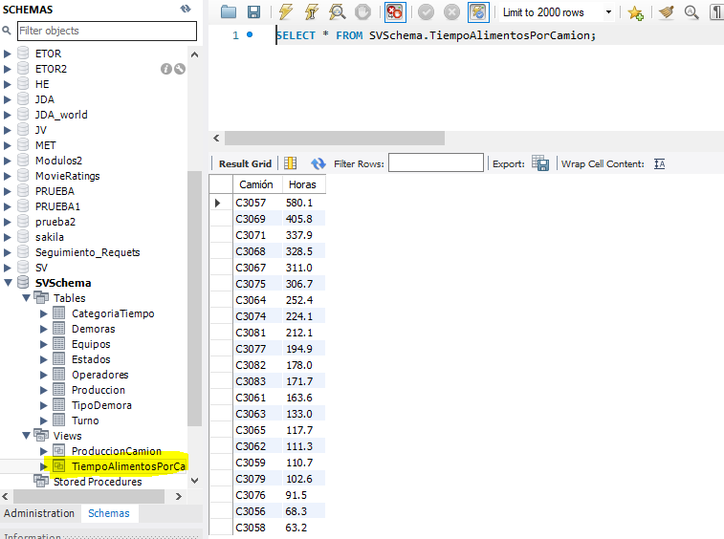

**15. Obtén una vista con la producción por camión CAT 793F donde incluya nombre de camión, Operador y** **tipo de material.**

create view ProduccionCamion as

(SELECT

p.time,

t.Shift AS Turno,

e.EquipmentName AS Camion,

o.EquipmentOperatorName AS Operador,

p.material_category AS TipoMaterial,

sum(p.material_tonnage) AS Tonelaje

FROM

Produccion p

JOIN

Equipos e ON e.id = p.truck_id

JOIN

Operadores o ON o.operadores_id = p.truck_operator_id

JOIN

Turno t on t.shift_id = p.shift_id

WHERE

e.fleet = 'CAT 793F'

GROUP BY time, Turno, Camion, Operador, TipoMaterial

order by time);

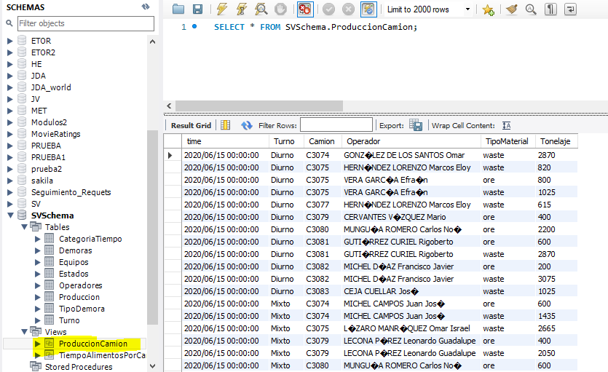

**MongoDB Compass**

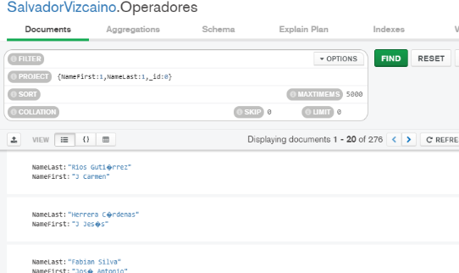**## 1. Dentro de la tabla Operadores, obtén el nombre y apellido de todos los Operadores.**

{

project: {

NameFirst: 1,

NameLast: 1,

_id: 0

}

}

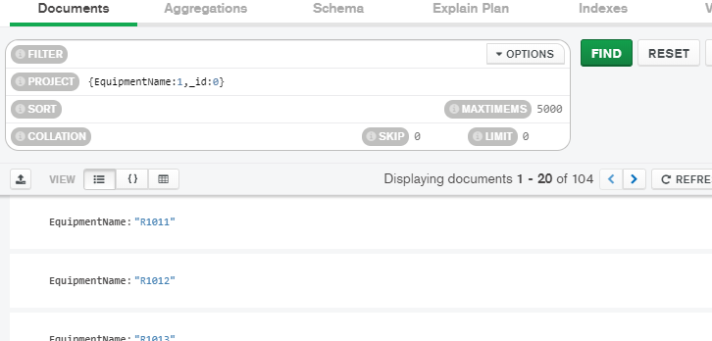**## 2. Dentro de la tabla Equipos, obtienen los equipos de acarreo.**

{

project: {

EquipmentName: 1,

_id: 0

}

}

**## 3 Dentro de la tabla Equipos, obtén los camiones modelo CAT 793F.**

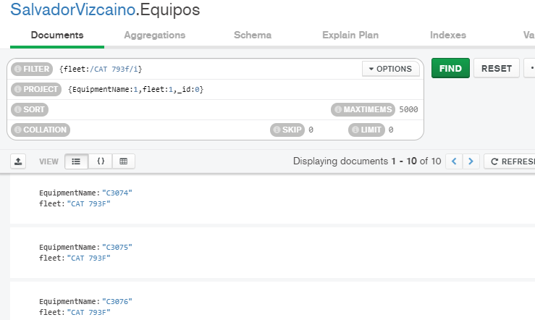{

filter: {

fleet: 'CAT 793F'

},

project: {

EquipmentName: 1,

fleet: 1,

_id: 0

}

}

**## 4 Cual es el nombre del estado el cual tiene símbolo "Down"?**

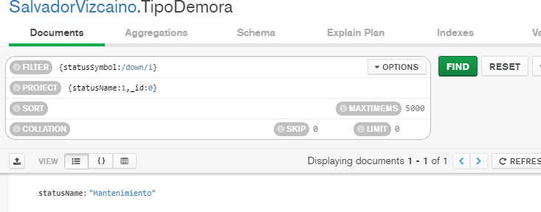{

filter: {

statusSymbol: 'down'

},

project: {

statusName: 1,

_id: 0

}

}

**## 5 Dentro de la tabla Producción, obtén los viajes de mineral que fueron a la trituradora.**

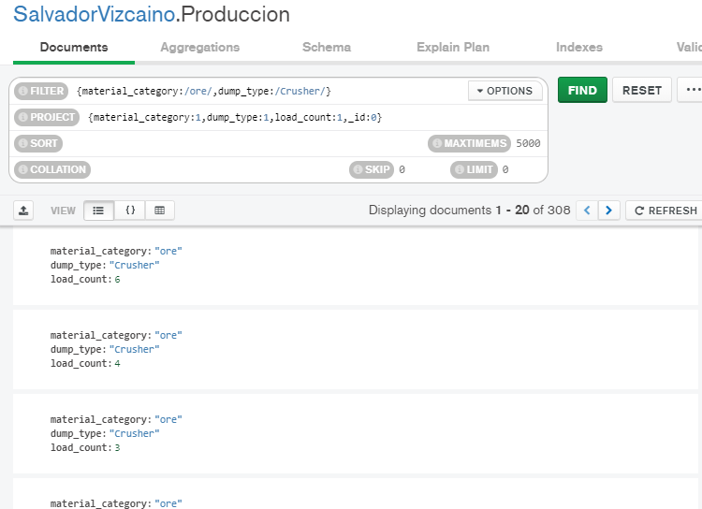{

filter: {

material_category: 'ore',

dump_type: 'Crusher'

},

project: {

material_category: 1,

dump_type: 1,

load_count: 1

}

}

**## 6. Dentro de la tabla Operadores, obtén los operadores con apellido Silva.**

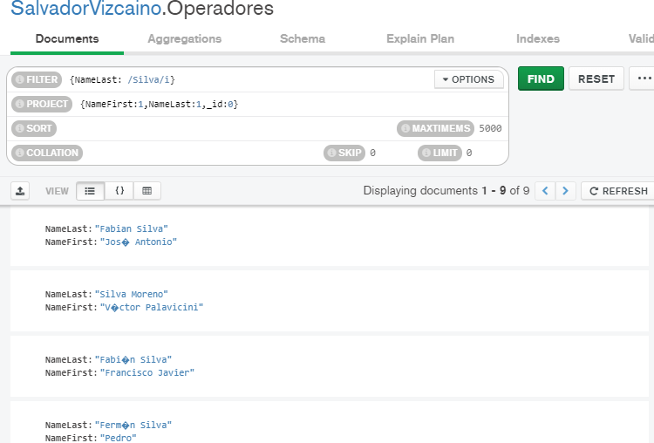 {

filter: {

NameLast: RegExp('Silva', i)

},

project: {

NameFirst: 1,

NameLast: 1,

_id: 0

}

}

**## 7. Dentro de la tabla Operadores, obtén los operadores que su nombre termina con "el".**

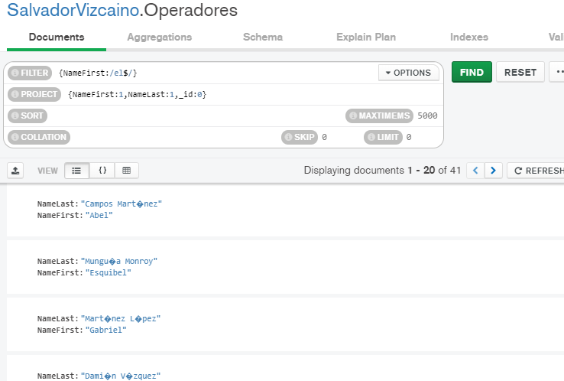 {

filter: {

NameFirst: RegExp('el$', i)

},

project: {

NameFirst: 1,

NameLast: 1,

_id: 0

}

}

**## 8. Dentro de la tabla demoras, obtener las horas de demora con código 939 por camión.**

[{$lookup: {

from: 'Equipos',

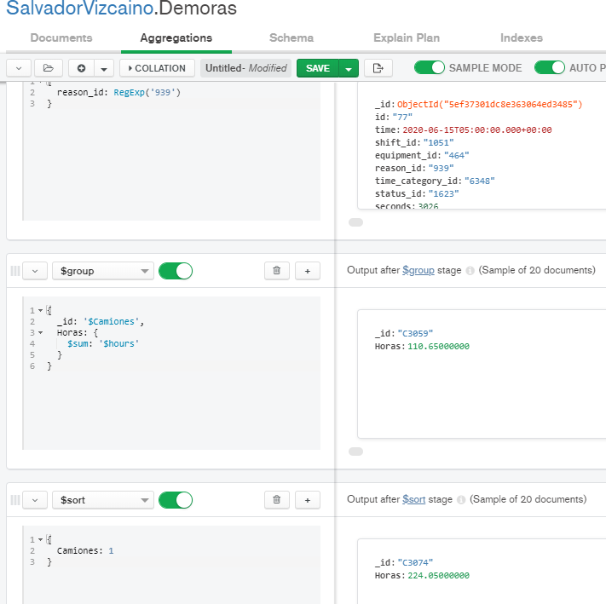 localField: 'equipment_id',

foreignField: 'id',

as: 'Camiones2'

}}, {$addFields: {

Camiones1: {$arrayElemAt:["$Camiones2",0]}

}}, {$addFields: {

Camiones: "$Camiones1.EquipmentName"

}}, {$match: {

reason_id: /939/

}}, {$group: {

_id: "$Camiones",

Horas: {

$sum: "$hours"

}

}}, {$sort: {

Camiones: 1

}}]

**## 9. Dentro de la tabla demoras, obtén el top 5 de demoras en total.**

[{$lookup: {

from: 'Estados',

localField: 'reason_id',

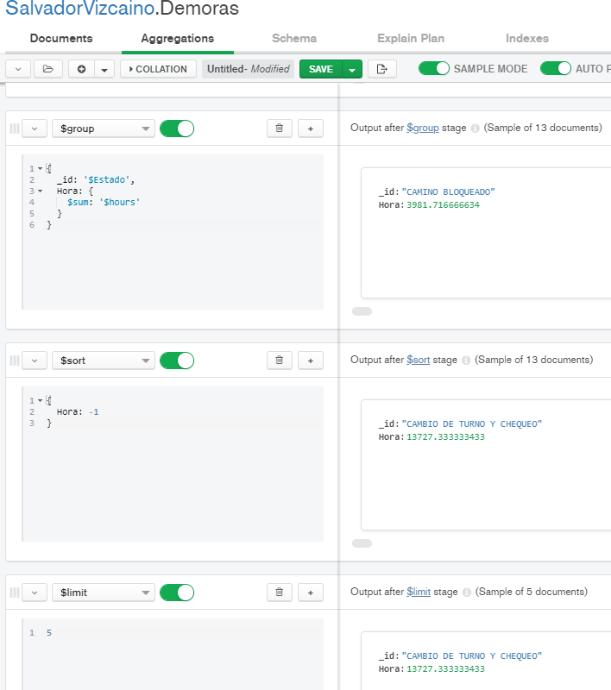 foreignField: 'reason_id',

as: 'Estado2'

}}, {$lookup: {

from: 'TipoDemora',

localField: 'status_id',

foreignField: 'status_id',

as: 'Tipo_Demora2'

}}, {$addFields: {

Estado1: {$arrayElemAt:["$Estado2",0]}

}}, {$addFields: {

Tipo_Demora1: {$arrayElemAt:["$Tipo_Demora2",0]}

}}, {$addFields: {

Estado: "$Estado1.reasonName"

}}, {$addFields: {

Tipo_Demora: "$Tipo_Demora1.statusName"

}}, {$match: {

Tipo_Demora: /Demora/

}}, {$project: {

_id:0,Estado:1,hours:1

}}, {$group: {

_id: "$Estado",

Hora: {

$sum: "$hours"

}

}}, {$sort: {

Hora: -1

}}, {$limit: 5}]

**## 10 Obten el máximo, mínimo y promedio de las horas de demora de "Transito".**

[{$lookup: {

from: 'Estados',

localField: 'reason_id',

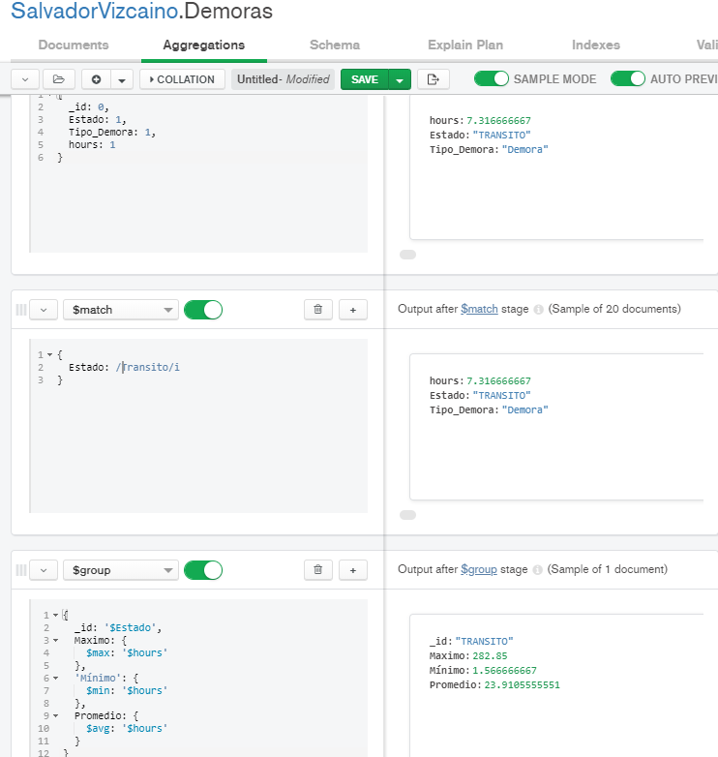 foreignField: 'reason_id',

as: 'Estado2'

}}, {$lookup: {

from: 'TipoDemora',

localField: 'status_id',

foreignField: 'status_id',

as: 'Tipo_Demora2'

}}, {$addFields: {

Estado1: {$arrayElemAt:["$Estado2",0]}

}}, {$addFields: {

Tipo_Demora1: {$arrayElemAt:["$Tipo_Demora2",0]}

}}, {$addFields: {

Estado: "$Estado1.reasonName"

}}, {$addFields: {

Tipo_Demora: "$Tipo_Demora1.statusName"

}}, {$match: {

Estado: /Transito/i

}}, {$project: {

_id:0,Estado:1,Tipo_Demora:1,hours:1

}}, {$match: {

Estado: /Transito/i

}}, {$group: {

_id: "$Estado",

Maximo: {$max: "$hours"},

Mínimo: {$min:"$hours"},

Promedio: {$avg:"$hours"

}

}}]

**## 11 Muestra la información del camión desde la tabla demoras.**

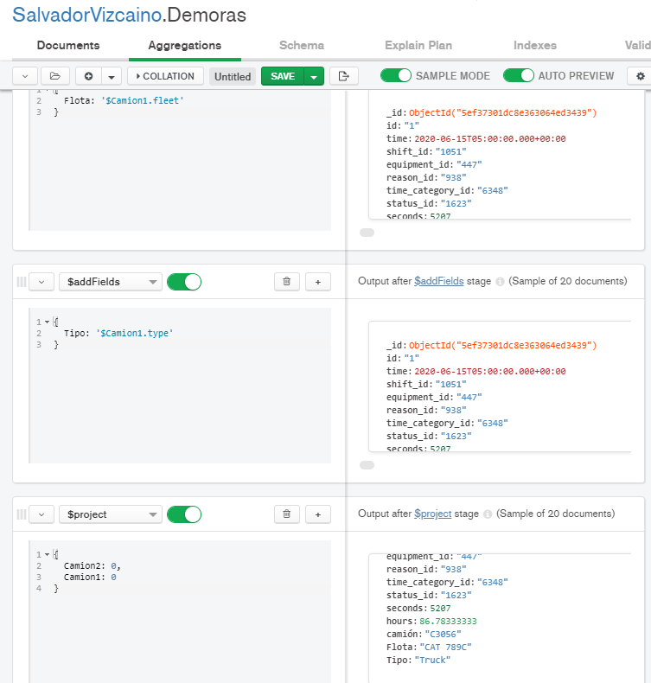 [{$lookup: {

from: 'Equipos',

localField: 'equipment_id',

foreignField: 'id',

as: 'Camion2'

}}, {$addFields: {

Camion1: {$arrayElemAt: ["$Camion2",0]}

}}, {$addFields: {

camión: "$Camion1.EquipmentName"

}}, {$addFields: {

Flota: "$Camion1.fleet"

}}, {$addFields: {

Tipo: "$Camion1.type"

}}, {$project: {

Camion2:0, Camion1:0

}}]

**## 12 Muestra la información de categoría de tiempo desde la tabla demoras.**

[{$lookup: {

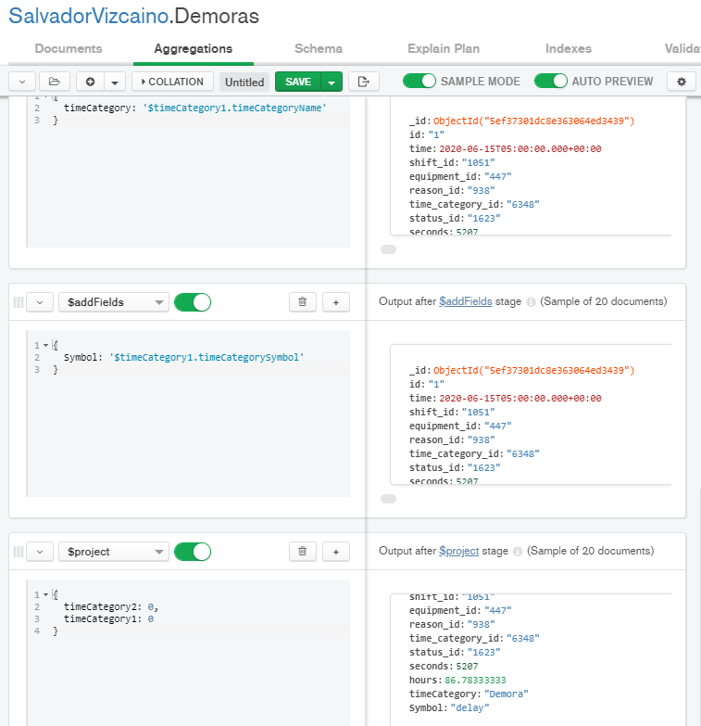 from: 'CategoriaTiempo',

localField: 'time_category_id',

foreignField: 'timeCategory_id',

as: 'timeCategory2'

}}, {$addFields: {

timeCategory1: {$arrayElemAt:["$timeCategory2",0]}

}}, {$addFields: {

timeCategory: "$timeCategory1.timeCategoryName"

}}, {$addFields: {

Symbol: "$timeCategory1.timeCategorySymbol"

}}, {$project: {

timeCategory2:0,timeCategory1:0

}}]

**## 13 Obtén el nombre del equipo, familia del equipo, nombre de demoras y horas de demora.**

[{$lookup: {

from: 'Equipos',

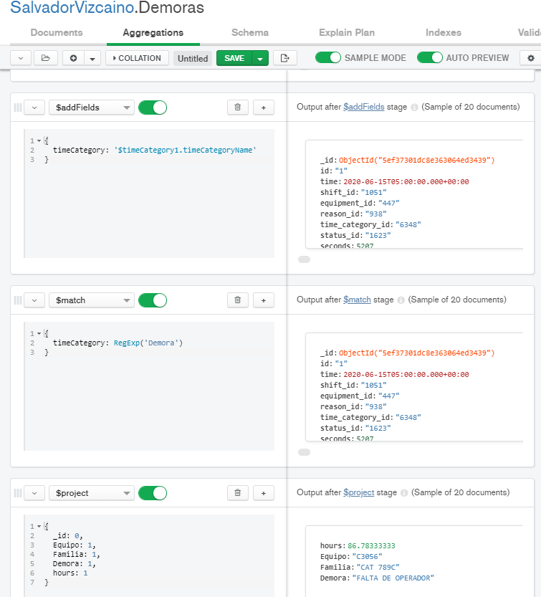 localField: 'equipment_id',

foreignField: 'id',

as: 'Equipo2'

}}, {$addFields: {

Equipo1: {$arrayElemAt:["$Equipo2",0]}

}}, {$addFields: {

Equipo: "$Equipo1.EquipmentName",

Familia: "$Equipo1.fleet"

}

}, {$lookup: {

from: 'Estados',

localField: 'reason_id',

foreignField: 'reason_id',

as: 'Estado2'

}}, {$addFields: {

Estado1: {$arrayElemAt:["$Estado2",0]}

}}, {$addFields: {

Demora: "$Estado1.reasonName"

}}, {$lookup: {

from: 'CategoriaTiempo',

localField: 'time_category_id',

foreignField: 'timeCategory_id',

as: 'timeCategory2'

}}, {$addFields: {

timeCategory1: {$arrayElemAt:["$timeCategory2",0]}

}}, {$addFields: {

timeCategory: "$timeCategory1.timeCategoryName"

}}, {$match: {

timeCategory: /Demora/

}}, {$project: {

_id:0,Equipo:1,Familia:1,Demora:1,hours:1

}}]

**## 14 Obtener una vista con el total de horas de alimentos por camión ordenando por el mayor.**

[{$lookup: {

from: 'Estados',

localField: 'reason_id',

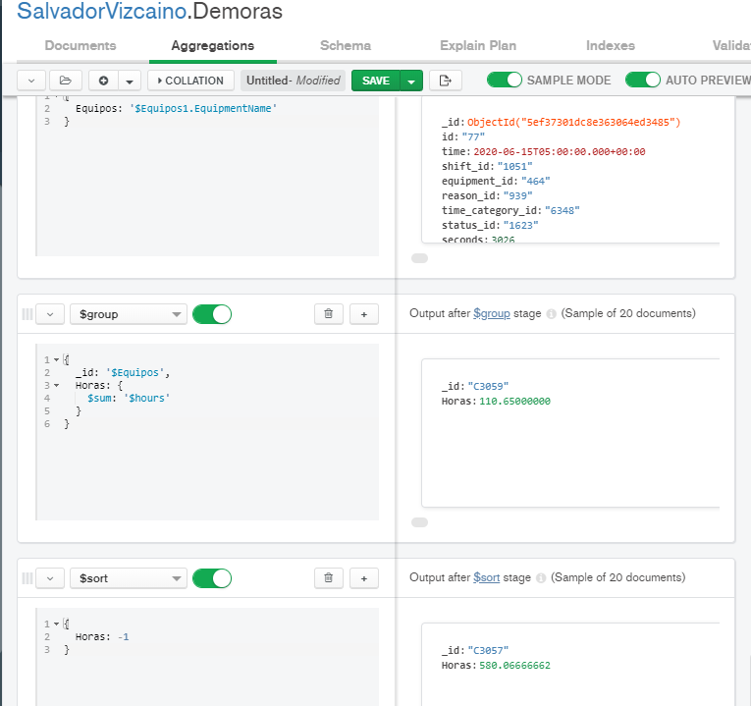 foreignField: 'reason_id',

as: 'Demoras2'

}}, {$addFields: {

Demoras1: {$arrayElemAt:["$Demoras2",0]}

}}, {$addFields: {

Demoras: "$Demoras1.reasonName"

}}, {$match: {

Demoras: /Alimentos/i

}}, {$lookup: {

from: 'Equipos',

localField: 'equipment_id',

foreignField: 'id',

as: 'Equipos2'

}}, {$addFields: {

Equipos1: {$arrayElemAt:["$Equipos2",0]}

}}, {$addFields: {

Equipos: "$Equipos1.EquipmentName"

}}, {$group: {

_id: "$Equipos",

Horas: {

$sum: "$hours"

}

}}, {$sort: {

Horas: -1

}}]

**## 15 Obtener una vista con la producción por camión CAT 793F donde incluya nombre de camión, Operador y** **tipo de material.**

[{$lookup: {

from: 'Operadores',

localField: 'truck_operator_id',

foreignField: 'operadores_id',

as: 'Operadores2'

}}, {$addFields: {

Operadores1: {$arrayElemAt:["$Operadores2",0]}

}}, {$addFields: {

Operadores: "$Operadores1.EquipmentOperatorName"

}}, {$lookup: {

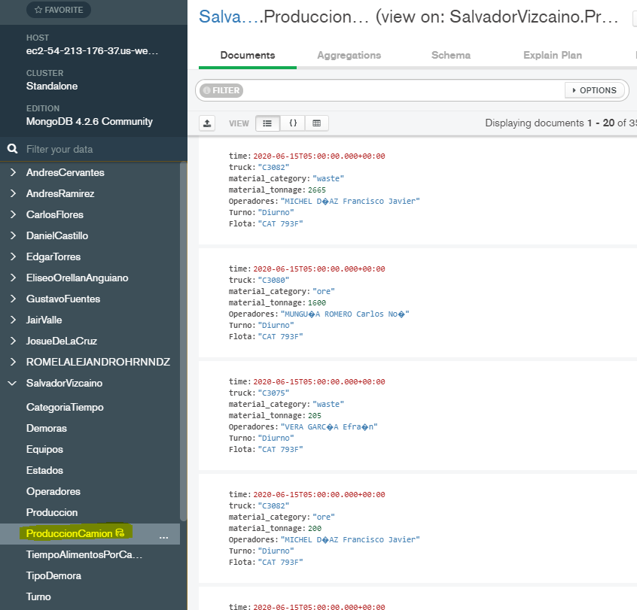 from: 'Turno',

localField: 'shift_id',

foreignField: 'id',

as: 'Turno2'

}}, {$addFields: {

Turno1: {$arrayElemAt:["$Turno2",0]}

}}, {$addFields: {

Turno: "$Turno1.Shift"

}}, {$lookup: {

from: 'Equipos',

localField: 'truck_id',

foreignField: 'id',

as: 'Camiones2'

}}, {$addFields: {

Camiones1: {$arrayElemAt:["$Camiones2",0]}

}}, {$addFields: {

Flota: "$Camiones1.fleet"

}}, {$match: {

Flota:/CAT 793F/i

}}, {$project: {

_id:0,

time:1,

Turno:1,

truck:1,

Flota:1,

Operadores:1,

material_category:1,

material_tonnage:1

}}]